**Развитие математической грамотности, креативного мышления учащихся в рамках проведения международного исследования PISA**

Жубаева Шолпан Кабдрашитовна

педагог – исследователь высшей категории

учитель математики КГУ «Средняя общеобразовательная школа №16»

города Экибастуза Павлодарской области.

Одной из задач модернизации образования является формирование и развитие функциональной грамотности школьников. Она же выступает одним из главных показателей качества знаний и умений учащихся в аспекте международных сравнительных исследований.

Задача современной системы образования - не столько научить ученика читать, писать и считать, сколько сформировать у него универсальные учебные действия, которые отвечают за его способность к саморазвитию, осуществляемому путем сознательного присвоения нового для него социального опыта, иными словами, сформировать «умение учиться».

В связи с этим казахстанское образование должно быть ориентировано на развитие у детей навыков практического применения школьных знаний в разнообразных учебных и жизненных ситуациях, межличностном общении и социальных отношениях. И для учителя-предметника актуальными являются следующие вопросы: Каково содержание функциональной грамотности? Какого гражданина Казахстана следует считать функционально грамотным? Насколько сам учитель готов к реализации задачи формирования и развития функциональной грамотности в рамках проведения международного исследования PISA?

Исследование PISA направлено на определение умений 15-летних подростков использовать приобретенные в школе академические знания и навыки в различных жизненных ситуациях и успешной социализации. В исследовании PISA оцениваются такие умения обучающихся, как мышление, аргументация, постановка и решение проблем, моделирование, использование различных методов представления результатов.

Проект PISA акцентирует внимание педагогической общественности на важности межпредметной интеграции школьных дисциплин естественно-математического и гуманитарного цикла. Следует обратить серьезное внимание на повышение мотивации школьников к обучению через включение практических занятий, направленных на формирование навыков применения полученных знаний в жизненных ситуациях.

Следует учитывать, что сформировать функционально грамотную личность учащихся может учитель, сам обладающий ею, готовностью к реализации реформ образования в условиях конкретного учебного заведения и контингента обучающихся. Главная задача учителя состоит в том, чтобы отобрать содержание программы в целом, отдельной темы и конкретного урока в контексте формирования функциональной грамотности, адаптировать общие положения функциональной грамотности к преподаваемому предмету, наполнить их предметной составляющей.

Содержание оценки математической подготовки 15-летних учащихся основано на понятии математической грамотности **–** «способности человека определять и понимать роль математики в мире, в котором он живет, высказывать хорошо обоснованные математические суждения и использовать математику так, чтобы удовлетворять в настоящем и будущем потребности, присущие созидательному, заинтересованному и мыслящему гражданину».

Согласно этому определению математической грамотности исследование ставит перед собой задачу определить, насколько эффективно страны подготавливают 15-летних учащихся к выполнению роли активного, мыслящего и способного гражданина.

При обучении математике надо должное внимание обратить на работу по формированию функциональной грамотности как необходимого навыка использования знаний и умений для решения широкого диапазона жизненных задач в различных сферах человеческой деятельности, также в межличностном общении и социальных отношениях.

В целях повышения качества обучения математике и улучшения результатов математической грамотности учащихся общеобразовательных школ республики в международных сравнительных исследованиях *PISA* рекомендуется использовать на занятиях преимущественно практико-ориентированные задания, направленные на формирование умений применять приобретенные знания и умения по математике в практической деятельности и повседневной жизни. Результатом обучения школьников должно стать овладение ими навыками критического мышления, самостоятельного поиска и глубокого анализа информации». Поэтому актуальными в этом плане являются материалы, раскрывающие сущность таких технологий, как критическое мышление, позволяющие по-новому организовывать преподавание математике с учетом функциональной грамотности.

Цель технологии развития критического мышления можно определить словами С. Паперта: «Мы не учим их, мы создаем условия, в которых они учатся». Деятельность учителя и ученика на различных этапах формирования математической грамотности школьников посредством применения технологии развития критического мышления может быть организована в ходе урока, во внеурочной и внеклассной работе.

Нами были разработаны и апробированы уроки математики по теме: «Проектирование урока с использованием заданий формата PISA».

На данных занятиях решались следующие проблемы:

- формирование математической грамотности школьников посредством применения технологии развития критического мышления;

- формы и методы развития критического мышления учащихся на уроках математики;

- коллаборативная среда при решении заданий формата PISA.

Для разработки уроков использованы различные приемы, методы технологии развития критического мышления с применением групповой формы работы. До проведения уроков проводилась кропотливая работа по выбору активных стратегий обучения, составлению заданий для развития математической грамотности, подбирались вопросы к заданиям со свободно конструируемым ответом, с выбором ответа «да»/ «нет», с кратким выбором ответа. В основе всей деятельности учения послужило грамотность чтения – способность человека понимать и использовать письменные тексты, размышлять о них и заниматься чтением для того, чтобы достигать своих целей, расширять свои знания и возможности, участвовать в социальной жизни. И важнейшим общеучебным действием по праву считается смысловое чтение как метапредметный результат. «Книга – источник знаний», но надо быть обученным знания эти считывать.

Большие затруднения возникают у школьников при решении текстовых задач по математике и в связи с этим особое внимание уделялось работе с текстом, используя приемы и методы технологии развития критического мышления: «Зигзаг», «Взаимоопрос», «Синквэйн», «Инсерт», «Озвучивание мыслей», «Толстых и тонких вопросов», «Свободное рассуждение».

Успешное выполнение большинства заданий связано с развитием таких важнейших общеучебных умений, как умение внимательно прочитать и проанализировать некоторый связный текст, выделить в приведенной в нем информации только те факты и данные, которые необходимы для получения ответа на поставленный вопрос.

Несмотря на то, что темы уроков учащимся были совершенно незнакомы, использование активных стратегий позволило школьникам выйти на нее с помощью заданий, ориентированных на определение основных понятий, на решение жизненных ситуаций. Учащиеся 8-9 классов активно принимали участие в групповой работе, ориентировались в нестандартных ситуациях с опорой на свой жизненный опыт и легко справились с заданиями PISA. Неподдельный интерес и активность учащихся в процессе урока доказывает, что применение заданий PISA в рамках учебного процесса возможно и просто необходимо.

Рассмотрим одно из заданий, которое было составлено по формату PISA. Для составления данных задач необходимо учителю изучить аспекты ключевых компетентностей. Аспекты ключевых компетентностей – это универсальные по отношению к объекту воздействия способы деятельности, входящие в состав компетентностей. А способами деятельности учащихся нужно обязательно обучать. Задания формата PISA можно считать компетентностно-ориентированными. Смысл такого типа заданий в том, что они моделируют реальную жизненную ситуацию, в которой необходимо применить приобретённые знания и умения. Очень важно, чтобы компетентностно-ориентированное задание было направлено на формирование не только предметных, но и метапредметных способов деятельности.

При решении компетентностно-ориентированных заданий учащиеся должны осуществлять такие виды деятельности: учение (как основа для дальнейшего образования), взаимообучение, совместное изучение, совместное обсуждение, исследования (в том числе совместные), обмен опытом, проектирование, программирование индивидуальных образовательных программ, поэтому при решении ее использовали стратегии: «Думай – Работай в паре - Поделись», «Зигзаг», «Консул», «Озвучивание мыслей». Успешное выполнение контекстных заданий может быть обеспечено только при ориентации учебного процесса на решение подобных задач.

**Задание.** Вашему вниманию представлена схема сети железной дороги Республики Казахстан.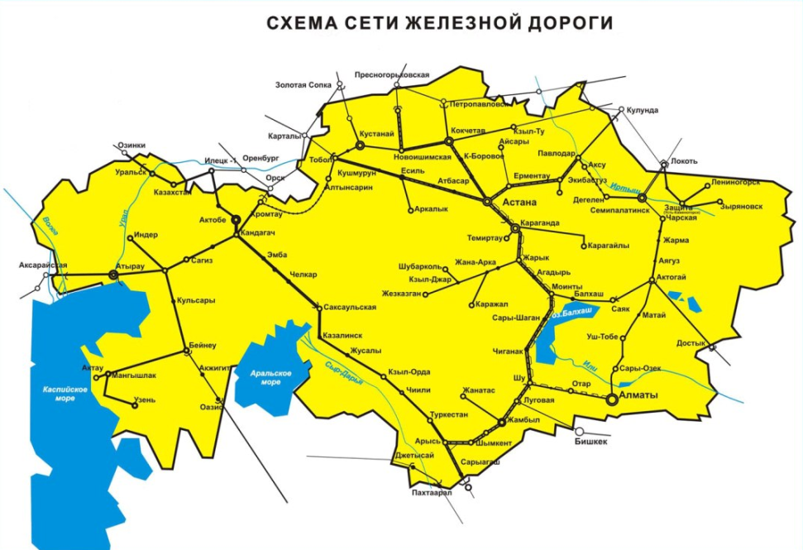

Масштаб: 1:10000000

**Вопрос** 1: Исходя из схемы сети железной дороги Республики Казахстан, определите самый короткий путь из Павлодара до Астаны:

A. Павлодар-Аксу-Семипалатинск-Актогай-Балхаш-Жарык-Караганда-Астана

B. Павлодар-Кулунда-Кызыл Ту-Кокчетав-Астана

C. Павлодар-Экибастуз-Ерментау-Астана

D. Павлодар-Семипалатинск-Актогай-Алматы-Шу-Караганда-Астана.

**Вопрос** 2: Найдите расстояние от Павлодара до Астаны, если на карте оно составляет 4 см. Ответ: расстояние равно………….км

**Вопрос** 3: Семья из трех человек едет из г. Павлодара в г. Астана. Можно ехать поездом, а можно — на своей машине. Билет на поезд на одного человека стоит 2000 тенге. Автомобиль расходует 9 литров бензина на 100 километров пути, при этом цена бензина равна 129 тг. за литр. Определите наименьшие затраты семьи для поездки из г. Павлодара в г. Астана.

Наши учащиеся в своем большинстве не готовы к свободному использованию полученных в школе знаний, во всяком случае, на уровне тех требований, которые предъявляются в международных исследованиях. Им хорошо знакомы контрольные работы с большим числом заданий разной тематики, где от задания к заданию варьирует форма записи ответа (выбрать правильный ответ, написать слово или число, дать обоснование). Неожиданностью для наших учащихся стала необходимость самим определять, к какой области знаний относится вопрос, интегрировать при необходимости знания из нескольких областей. Широта восприятия задач, творческий подход к их решению, обращение к здравому смыслу, "прикладной" характер мышления - это то, чего обычная контрольная работа, как правило, от нашего ученика не требует.

Анализ заданий исследования PISA дает возможность выделить конкретные приемы деятельности, владение которыми характеризует достижение учащимся определенного уровня компетентности. Первый уровень включает воспроизведение математических фактов, методов, выполнение стандартных процедур, алгоритмов, работу с формулами, вычисления. Для проверки достижения первого уровня применялись несложные задания, с которыми учащиеся имели возможность познакомиться в рамках школьного курса математики. Второй уровень предусматривает установление связей, интеграцию материала, ориентирование в нестандартных ситуациях, интерпретацию. Этот уровень требует, кроме математических рассуждений, обобщения, интуиции, больше творчества и самостоятельности. Для проверки достижения третьего уровня были задействованы более сложные задания, решение которых предусматривает выделение и формулировку проблемы, построение математической модели, обобщения, интерпретацию.

Как видим, для определения уровня математической компетентности исследовалось владение учащимися определенными приемами деятельности, входящими в состав такого обобщенного приема деятельности как математическое моделирование.

Приоритетным направлением усовершенствования математического образования является обеспечение математической грамотности высокого уровня компетентности, которое заключается в гармоничном формировании трех приемов деятельности:

- моделировать с помощью математики объекты окружающего мира и отношения между ними;

- оперировать определенным составом математических знаний и умений;

- создавать стратегии решения задач.

Использование активных стратегий обучения помогало учащимся в сборе информации, при работе с текстом, для решения нестандартных заданий. Ученики серьезно обсуждали собранный материал, дискутировали, сопоставляли ответы других со своими ответами, анализировали, высказывали своё мнение.

Созданная учебная ситуация сделало учение осмысленным, наполненным пониманием обучения для жизни, а не просто для знаний. В условиях урока учебная ситуация была создана с помощью:

- описания реальной жизненной ситуации, где может быть востребовано предложенное учебное задание;

- содержания компетентностно-ориентированных заданий;

- использования современных образовательных технологий (это проектная технология, технология развития критического мышления, все игровые технологии).

«Творчество педагога должно быть направлено на  создание учебной ситуации, разработки способов перевода учебной задачи в учебную ситуацию, для которых необходимо не только продумать содержание учебной задачи, но и ее «аранжировку» – поставить эту задачу в такие условия, чтобы они толкали, провоцировали детей на активное действие, создавали мотивацию учения, причем не вынуждения, а побуждения». Наши дети живут в современном обществе, нашим детям предстоит жить в 50-60 годы ХХІ века, поэтому им надо быть готовыми к разным непредвиденным ситуациям.

**«Лучше иногда задавать вопросы, чем знать наперёд все ответы»  Дж. Тэрбер**

**Список использованных источников**

1. Программа повышения квалификации педагогических кадров по методам развития функциональной грамотности учащихся в рамках проведения международного исследования PISA. Руководство для тренера // NIS- PEARSON.
2. Программа повышения квалификации педагогических кадров по методам развития функциональной грамотности учащихся в рамках проведения международного исследования PISA. Рабочая тетрадь учителя // NIS- PEARSON.
3. Заир – Бек С.И., Муштавинская И.В. Развитие критического мышления на уроке: Пособие для учителя. – М.: Просвещение, 2004 – 175с.
4. Рамендик Д.М. Тренинг личностного роста. – М.: Форум, 2010.
5. Ричардсон Джон «Преврати свою группу в команду», Tools for Scools 9, №2 (ноябрь-декабрь) 2005 г. Интернет-ресурс: <http://www.nsdc.org/members/tools> 11-05.pdf.
6. Полат Е.С. Новые педагогические и информационные технологии в системе образования: Учебное пособие. – М. Академия, 2003 – 272с
7. Л.В.Виноградова. Методика преподавания математики в средней школе. Учеб.пособ. Ростов на\Д.:Феникс.2005-252с
8. Я.И.Груденов. Совершенствование методики работы учителя математики. М., «Просвящение», 2004. – 224 с.
9. А.В.Фарков. Математические олимпиады в школе 5-11классы-М.Айрис-пресс.2005.-176с. Епишева О.Б. Технология обучения математике на основе деятельностного подхода. М. «Просвещение», 2003 г.

**Интернет-ресурсы** http: //www. akorda. kz/ru/page/ page_poslanie-prezidenta-respubliki-kazakhstan-n-nazarbaeva-narodu-kazakhstana_14-dekabrja_2012-d-1357813742

htt: //www.ruscenter.u/319.html

http://allforedu.ru/eto-interesno/pisa-test-matematika/